Pressemeldung | 23.03.2021
Neue Film-Dokumentation: Fakten zum Thema Heizen mit Holz
Die Wahrheit über Kachelöfen
AdK-Film: saubere Fakten über Holzfeuerstätten – mehr Klarheit für Verbraucher
Die kontroverse Diskussion über Feinstaub und Holzöfen verunsichert Verbraucher seit langem. Viele fragen sich: Ist eine Holzfeuerstätte sinnvoll und ökologisch zeitgemäß – auch im Hinblick auf den Klimaschutz und die Energiewende? Mehr Klarheit und Orientierung bringt die neue 15-minütige AdK-Dokumentation. Der Film beantwortet wichtige Fragen und gibt Infos, die durch Fakten von verlässlichen Quellen, wie Umweltbundesamt, LUBW Landesanstalt für Umwelt Baden-Württemberg, belegt sind. Fachleute kommen zu Wort und beleuchten die Nutzung des regenerativen Energieträgers Holz für die Zukunft. So werden die verschiedenen Aspekte und Zusammenhänge klarer und für jeden nachvollziehbar. Wer beim Thema ‘Heizen mit Holz‘ eine vernünftige Entscheidung treffen möchte, für den bietet der Film eine wertvolle Grundlage.
Holz: der erneuerbare Energieträger für die Energiewende
Es steht außer Frage: weltweit müssen CO₂ und Treibhausgase reduziert und fossile durch regenerative Energieträger ersetzt werden. Bisher werden in Deutschland 14 % des Wärmebedarfs durch erneuerbare Energien gedeckt. Mit circa 40 % hat Holz in Privathaushalten den größten Anteil daran. In Deutschland gibt es 10 bis 11 Millionen Holzfeuerstätten, in jedem vierten Haushalt steht ein Kachelofen oder Kaminofen. Holz ist als nachwachsende Energiequelle ein unverzichtbarer Bestandteil der Energiewende, denn es spart fossile Brennstoffe wie Öl oder Gas. Im Holz steckt quasi gespeicherte Sonnenenergie. Holz macht keine Schulden bei der Natur, denn es verbrennt CO₂-neutral. „Es wird nur soviel CO₂ freigesetzt bei der Verbrennung, wie auch beim Wachstum gebunden wird.“, erklärt Prof. Dr. Thorsten Beimgraben von der Hochschule für Forstwirtschaft Rottenburg/Neckar.
Feinstaub? Fakten zeigen: viele andere Quellen, Privathaushalte nur geringer Beitrag
Was ist Feinstaub? Wie und wo entsteht er? Wie wird er gemessen und welche Grenzwerte gelten? Was sind die größten Feinstaubverursacher? Der Film gibt Antworten und macht die tatsächlichen Zusammenhänge deutlich. Feinstaub kann z. B. auch natürlichen Ursprungs sein. Den größten Teil verursacht aber der Mensch: durch Verbrennungsvorgänge und Produktionsprozesse. Dazu tragen unter anderem Elektrizitäts- und Fernheizwerke bei, der Straßenverkehr durch Emissionen von Motoren, Reifen-, Bremsen-, Straßenbelagabrieb und Aufwirbelungen, ebenso der Luft-, Schiffs- und Schienenverkehr. Für 81 Prozent der Feinstaubemissionen (PM10) sind seit 2010 die Landwirtschaft, Industrie, Verkehr und Sonstige verantwortlich. Holzfeuerstätten in Haushalten haben hingegen einen Anteil von deutlich unter 9 Prozent (PM10), denn dieser Wert schließt zugleich Öl- und Gasheizungen ein.
Grenzwerte eingehalten, Belastung sinkt, moderne Geräte immer sauberer
In den letzten 20 Jahren hat sich die Luftqualität in Deutschland stark verbessert. Die Feinstaubemissionen gingen stark zurück – um 32,7 Prozent (bei PM10) und 48,7 Prozent (bei PM2,5). An allen Messstationen wurden 2020 die PM10-Grenzwerte eingehalten. Aktuelle Zahlen des Umweltbundesamtes zeigen, dass sich der Rückgang fortsetzt. Moderne Holzfeuerstätten sind durch weiterentwickelte Feuerungstechnik in den letzten Jahren deutlich sauberer geworden – unter anderem durch elektronische Abbrandsteuerungen und automatische Verbrennungs- und Luftführungstechnik. Um 80 Prozent sanken die Feinstaubemissionen von Holzfeuerstätten in 40 Jahren. Die Geräte erfüllen heute mit verbesserten Wirkungsgraden und neuester Technik alle gesetzlichen Anforderungen und Grenzwerte.
Verfügbarer Zuwachs: Holz aus nachhaltiger Forstwirtschaft
Schadet die Nutzung von Holz als Brennstoff dem Waldbestand? Fachleute geben hier Antworten: Durch eine nachhaltige Forstwirtschaft in Deutschland steht Holz aus heimischen Wäldern ausreichend zur Verfügung. In den letzten vier Jahrzehnten ist die Waldfläche in Deutschland um etwa 10 Prozent, rund 1 Million Hektar, gewachsen. 13 Prozent des Zuwachses werden nicht genutzt oder entnommen. Um diesen Anteil wächst der Wald weiter. Es wächst also kontinuierlich mehr nach, als „geerntet“ wird. Somit wird auch mehr CO₂ gebunden als durch die energetische Nutzung des Holzes freigesetzt wird.
Fazit
Private Holzfeuerstätten haben einen geringen Anteil an den Feinstaubemissionen. Moderne Kachelöfen, Heizkamine, Kaminöfen, Pelletöfen und Kachelherde vom Fachmann halten alle geforderten Grenzwerte ein. Sie leisten einen wichtigen Beitrag für eine zukunftssichere, umweltfreundliche Wärmeversorgung und für das Erreichen der Klimaschutzziele.
Zu sehen ist der AdK-Film „Die Wahrheit über Kachelöfen“ auf der AdK-Website www.kachelofenwelt.de, bei YouTube https://www.youtube.com/user/Kachelofenwelt/videos bei Facebook https://www.facebook.com/kachelofenwelt/ und Pinterest https://www.pinterest.de/kachelofenwelt/
Adressen von Ofenbauer-Fachbetrieben und weitere Informationen finden Sie bei der AdK, der Arbeitsgemeinschaft der deutschen Kachelofenwirtschaft e.V., unter www.kachelofenwelt.de
(5.063 Zeichen inklusive Leerzeichen)

> Film-Szenen:
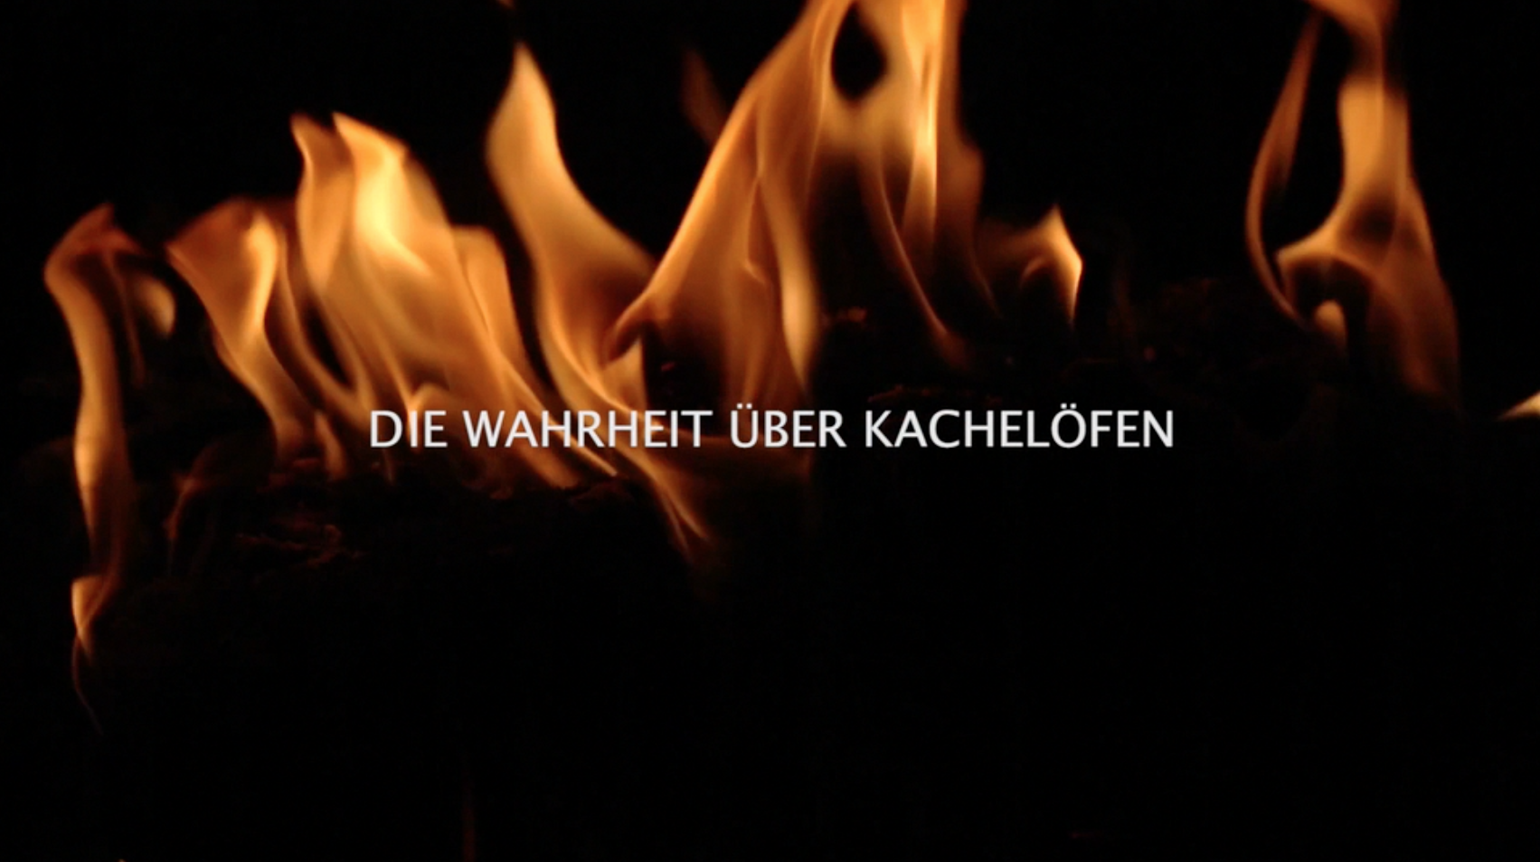
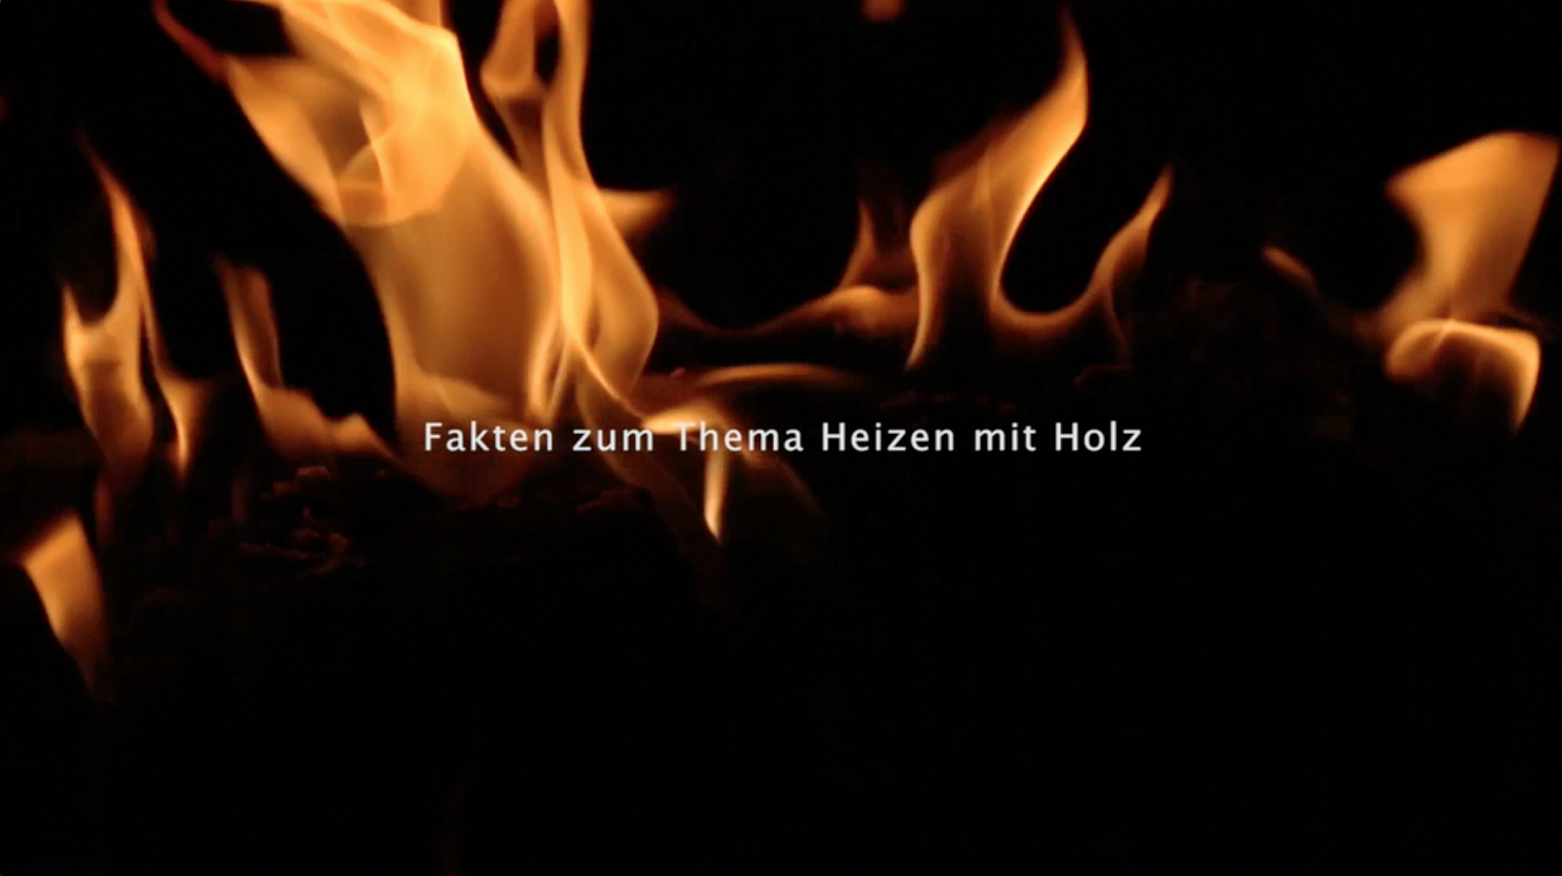
Film-Screenshot 1 und 2
>Bildunterschrift:
AdK-Dokumentation „Die Wahrheit über Kachelöfen“: Fakten über Holzfeuerstätten und Emissionen.
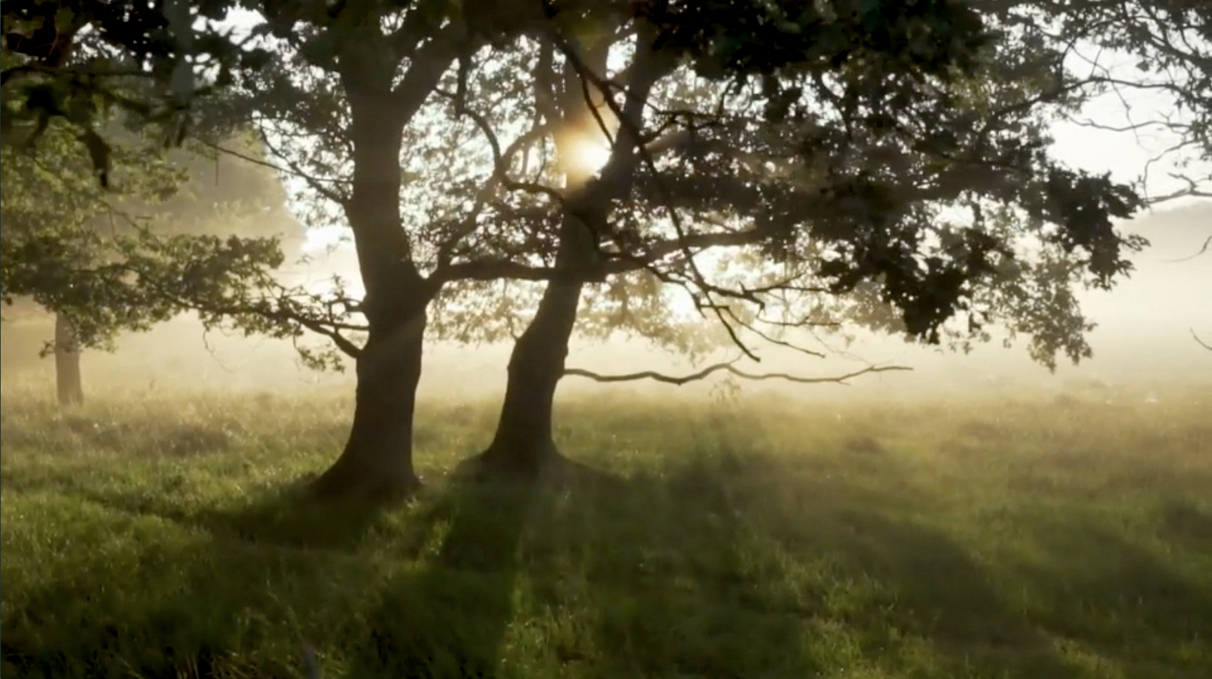
Film-Screenshot 3
>Bildunterschrift:
Holz verbrennt CO₂-neutral: es wird nur soviel CO₂ freigesetzt wie auch beim Wachstum gebunden wird. Zudem wächst in Deutschland mehr Holz nach als dem Wald entnommen wird.
------------------------------------------------------------------------------------------------------------------------------
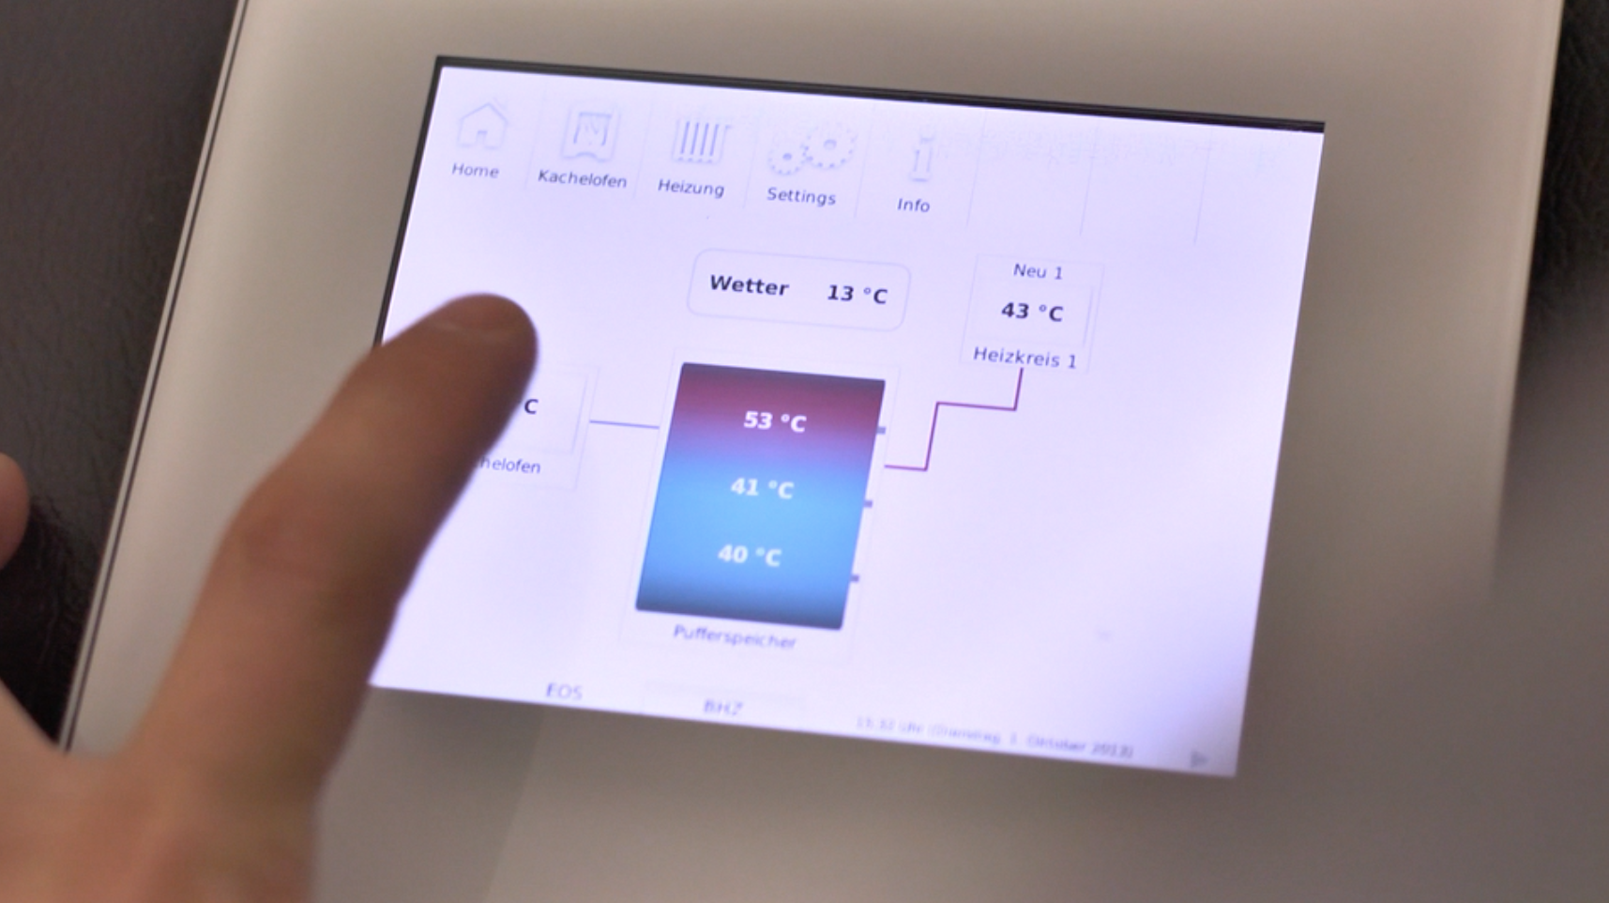
Film-Screenshot 4
>Bildunterschrift:
Sauber geregelt: moderne Holzfeuerstätten mit automatischer Steuerungs-, Verbrennungs- und Luftführungstechnik erfüllen alle Emissionsanforderungen.
------------------------------------------------------------------------------------------------------------------------------
> Grafiken/Illustrationen aus dem Film:
D: Feinstaubemissionen in D
Quelle: UBA Umweltbundesamt 2.2017, Nationale Trendtabellen 1990-2015
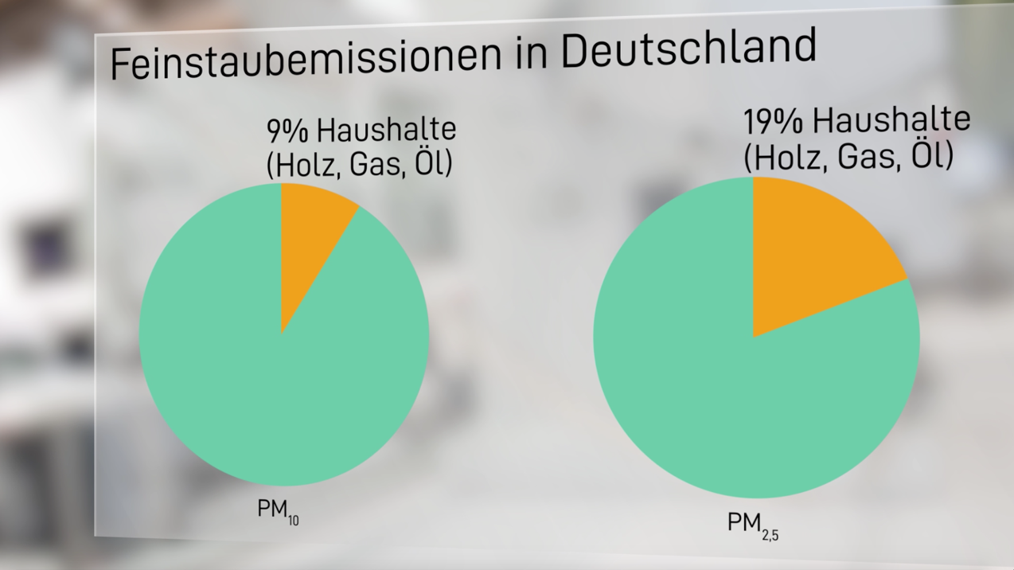
>Bildunterschrift:
Von Haushalten kommt ein geringer Anteil des Feinstaubs – und Holzfeuerungen machen davon (neben Gas und Öl) nur einen Bruchteil aus.
------------------------------------------------------------------------------------------------------------------------------

F: Feinstaub (PM₁₀ ) in D seit 1995
Quelle: UBA Umweltbundesamt 2.2018, Nationale Trendtabellen seit 1990
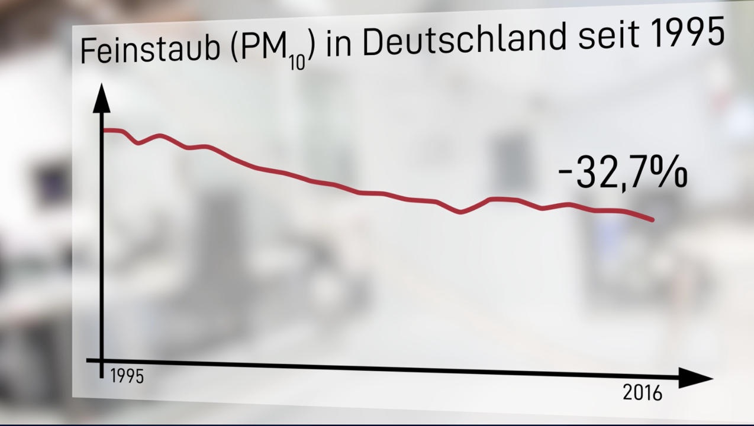
>Bildunterschrift:
Sauberer Trend: um 32,7 Prozent sanken die PM10-Feinstaubemissionen in Deutschland seit 20 Jahren – und sie sinken weiter.

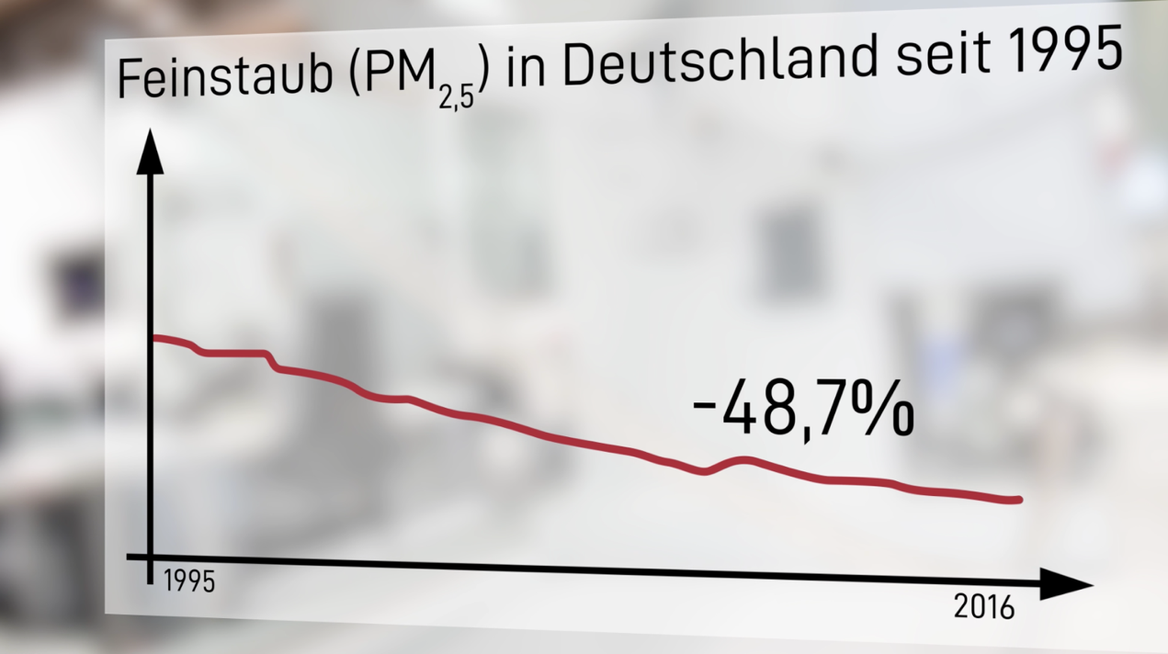
>Bildunterschrift:
Um 48,7 Prozent sanken die PM2,5-Feinstaubemissionen in Deutschland seit 20 Jahren. Der Trend setzt sich weiter fort.
------------------------------------------------------------------------------------------------------------------------------
I: Feinstaub von Holzfeuerstätten seit 1975
Quelle: HKI 6.2016, Einzelraumfeuerstätten für feste Brennstoffe und deren Bedeutung für die Umwelt
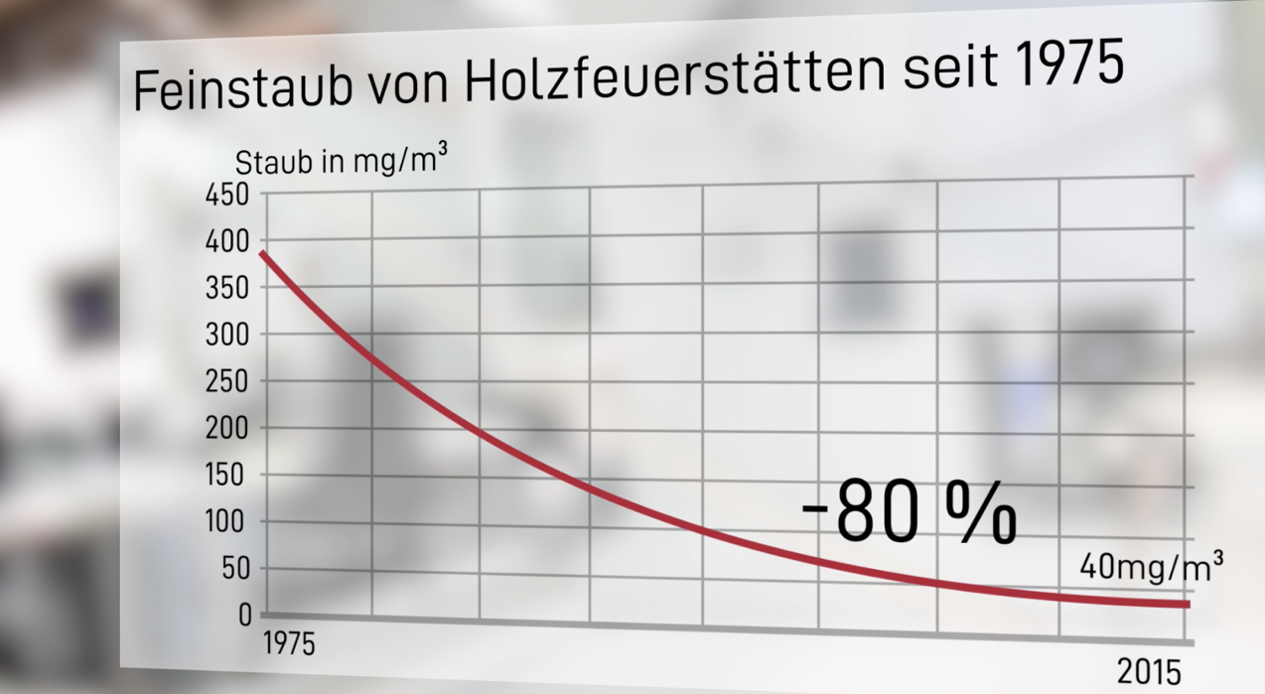

>Bildunterschrift:
Um 80 Prozent sanken die Feinstaubemissionen von Holzfeuerstätten in 40 Jahren. Moderne Geräte erfüllen alle aktuellen gesetzlichen Anforderungen.
------------------------------------------------------------------------------------------------------------------------------

L: Holzverbrauch C0₂ neutral
Quelle: Bayerisches Staatministerium für Ernährung, Landwirtschaft und Forsten 8.2020
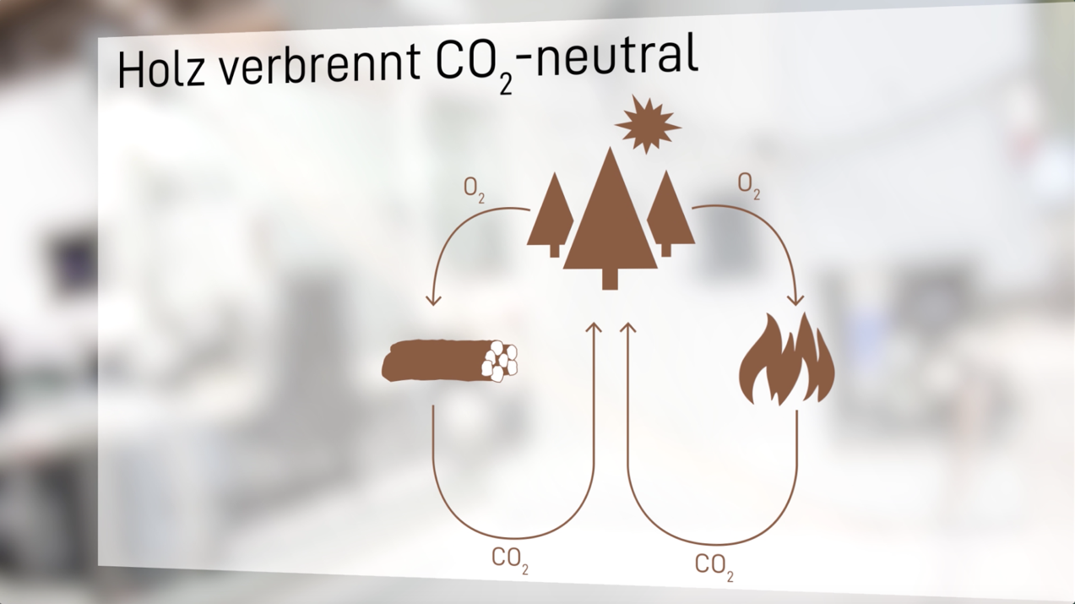
>Bildunterschrift:
Holz verbrennt CO₂-neutral. Es setzt nur so viel CO₂ frei wie es beim Wachstum gebunden hat. Und wie bei der natürlichen Zersetzung im Wald auch entstünde. Beim Nachwachsen wird wieder CO₂ gebunden: ein regenerativer Kreislauf.
------------------------------------------------------------------------------------------------------------------------------

M: Nachwachsender Wald
Quelle: BMEL Bundesministerium für Ernährung und Landwirtschaft, ZVSHK Zentralverband Sanitär Heizung Klima, Broschüre Holzfeuerstätte 1.2018
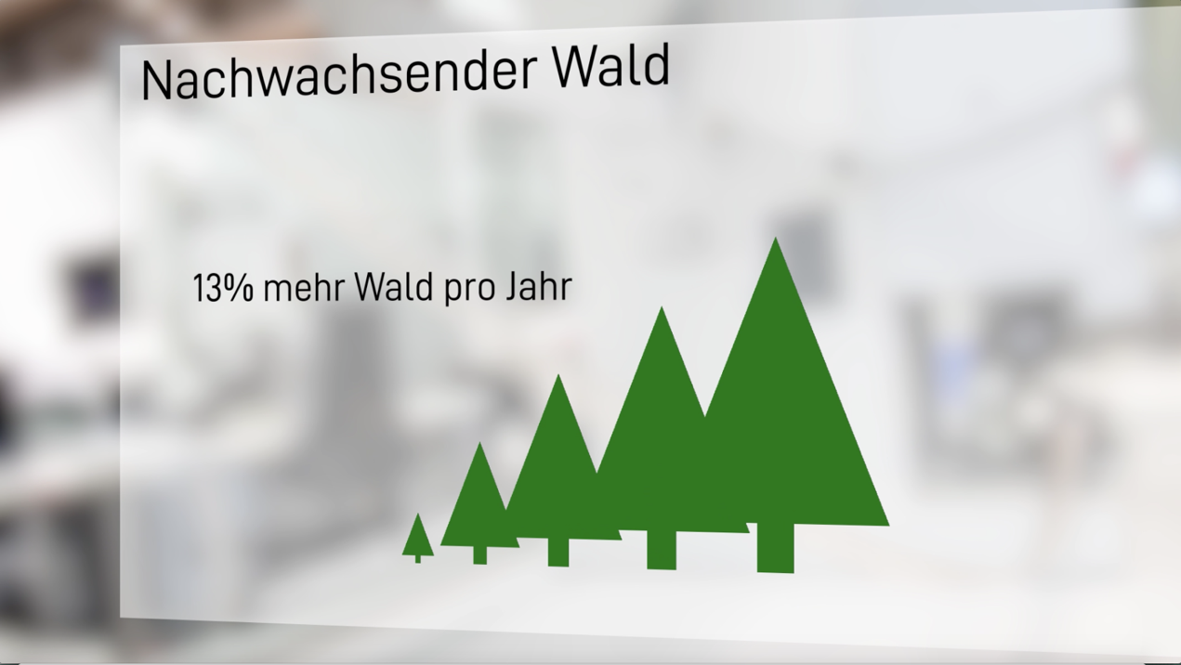
>Bildunterschrift:
Vom gesamten Waldzuwachs in Deutschland werden 13 Prozent nicht genutzt oder entnommen. Um diesen Anteil wächst der nachhaltig bewirtschaftete Wald weiter.
------------------------------------------------------------------------------------------------------------------------

AdK – Arbeitsgemeinschaft der deutschen Kachelofenwirtschaft e.V.
Die AdK (Arbeitsgemeinschaft der deutschen Kachelofenwirtschaft e.V.) ist ein Zusammenschluss von Branchenunternehmen aus Handwerk, Industrie und Handel.
Die AdK informiert Endverbraucher neutral und herstellerunabhängig über die vielfältigen Möglichkeiten des individuellen Heizens mit einem Kachelofen, Heizkamin, offenen Kamin, Pelletofen oder Kaminofen.
Pressekontakt:
Lorenz & Company Werbeagentur GmbH | Die Markenagentur
Storlachstraße 4
72760 Reutlingen
www.lorenz-company.de
Abdruck honorarfrei

